
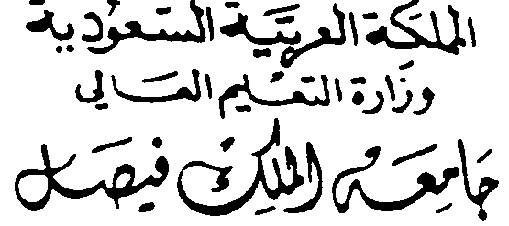


عمادة القبول والتسجيـل

نموذج رقم ( 1 ) استمارة تخرج

الرقم :.....................................................التاريخ : ....................................................المرفقات :...................................

البيانات التعليمية :

الرقم الجامعي : 2110000000 السجل المدني : 10000000000

الكليـــــــــــــة : الآداب التخصص : علم الإجتماع والخدمة الإجتماعية
الساعات المكتسبـة : الساعات التي تم إجتيازها الساعات المسجلة في الفصل الحالي : الساعات المسجلة هذا الترم
فصل التخرج (حدد) : الفصل الثاني للعام الجامعي :1435 / 1436هـ
ــــــــــــــــــــــــــــــــــــــــــــــــــــــــــــــــــــــــــــــــــــــــــــــــــــــــــــــــــــــــــــــــ

البيانات الشخصية : ( حسب بطاقة الأحوال المدنية أو دفتر العائلة (يلزم إرفاق صورة) )

أولاً: اللغة العربية: الاسم الأول اسم الأب اسم الجد الفخذ(إن وجد) العائلة

الاسم رباعي : محمد عبدالله محمد العبدالله

الجنسية : سعودي محل الميلاد : الرياض تاريخ الميلاد : 1410

ثانيـاً: اللغة الإنجليزية: ) حسب جواز السفر (يلزم إرفاق صورة) ) ENGLISH:

الاسم رباعي : ليس ضروري إلا لمن يريد اكمال الدراسة بالخارج Full Name:

محل الميلاد : Place Of Birth:
ــــــــــــــــــــــــــــــــــــــــــــــــــــــــــــــــــــــــــــــــــــــــــــــــــــــــــــــــــــــــــــــــ
العناوين (العنوان الدائم):
الدولــة: المملكة العربية السعودية
المدينة: الدمام ص ب:.......................... الرمز البريـــدي:....................
هاتف المنزل: 8000000/013 الجوال: 050000000000 رقم اتصال بديل: 0500000001
البريد الإلكتروني:
ــــــــــــــــــــــــــــــــــــــــــــــــــــــــــــــــــــــــــــــــــــــــــــــــــــــــــــــــــــــــــــــــ
تم أرفاق صورة من جواز السفر
وبهذا أقر بصحة البيـــــــانات المدونة أعلاه أنا الطالب :

التاريخ: 28 / 4 / 1436هـ التوقيع:..............................

1/الحويل

